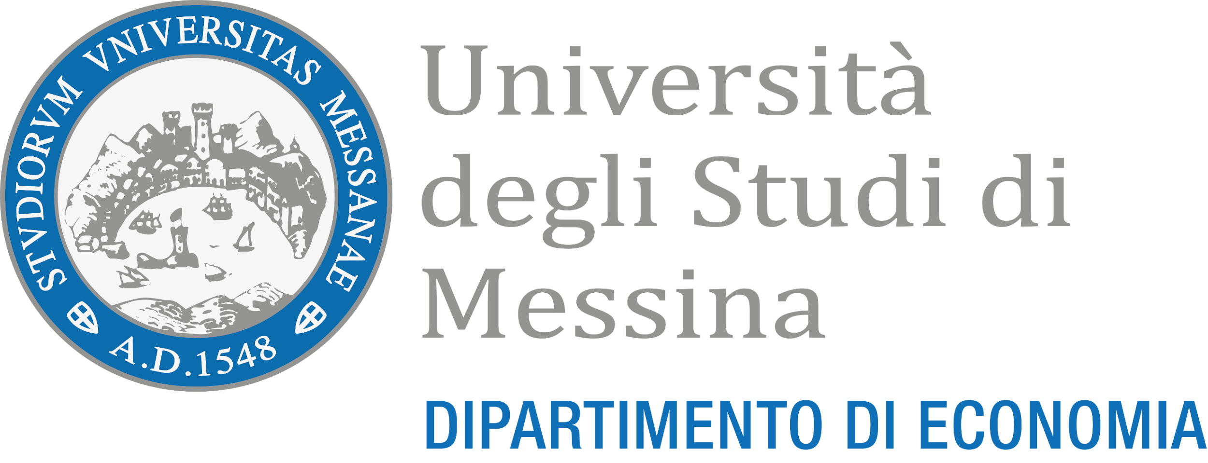

CONVOCAZIONE RIUNIONE COMITATO DI INDIRIZZO
LUNEDÌ 29 GIUGNO ORE 12:00
RIUNIONE APERTA AGLI STUDENTI
Gli studenti del Corso di Laurea in Economia, Banca e Finanza sono invitati a partecipare a questo incontro online, durante il quale i membri del Comitato illustreranno le opportunità professionali e i percorsi accademici disponibili dopo il conseguimento della laurea. Sarà inoltre particolarmente apprezzato il contributo degli studenti, i cui suggerimenti e osservazioni potranno contribuire al continuo miglioramento del Corso di Laurea.

LINK ALLA RIUNIONE:
https://teams.microsoft.com/meet/372709528097421?p=pfvDRBNnqb5gwEeFCW
Id. riunione: 372 709 528 097 421
Codice accesso: n5gQ2j7c

